О компании RKIT
- RKIT на рынке цифровизации с 1994 года.
- Премиум-партнёр Docsvision с 2007 года.
- Входит в ТОП-5 интеграторов BPM России по версии СNews в 2018 году
- Лучший ИТ-проект года для нефтегазовой отрасли - 2019
- 79 компаний-клиентов по России.
- Более 27000 человек работают в наших системах.
Компетенции
- Разработка решений на платформе Docsvision. Разработана собственная продуктовая линейка на основе выполненных проектов, запатентовано 25 продуктов. Решения внесены в реестр Минкомсвязи РФ.
- Разработка контролов и утилит для Docsvision: 16 инструментов управления.
- Разработка отчётов SQL Server Reporting Services (SSRS).
- Интеграция решений RKIT c решениями сторонних разработчиков на Docsvision.
- Интеграция Docsvision с Битрикс, 1С, Галактика, ABBYY, MS SharePoint и построение комплексных систем управления предприятием.
- На базе компании работают Учебный центр и Технологический центр системы Docsvision по нефтегазовой отрасли.

RKIT управляет проектом на всех стадиях его реализации:
- аудит бизнес-процессов предприятия;
- разработка, внедрение, настройка решений по управлению бизнес-процессами;
- техническая поддержка;
- развитие функциональности решений;
- обучение администраторов и пользователей системы;
- подготовка проектной, эксплуатационной документации;
- интеграция Docsvision со сторонними системами.

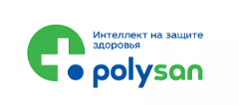
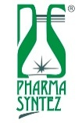
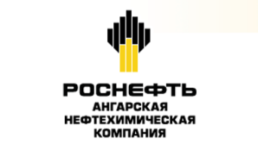
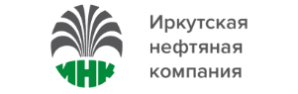
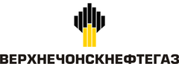
Нас выбирают:
Заказчики | Пользователи
- Группа «ГАЗ» | 8000
- ПАО НК «Роснефть» | 3000
- Администрация Иркутска | 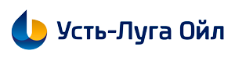  1200
- «Востокцемент» | 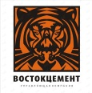  670
- ГУП «Водоканал Санкт-Петербурга» | 500
- «Иркутская нефтяная компания» | 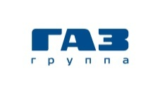  500
- Ангарская нефтехимическая компания (ПАО НК «Роснефть») | 500
- «Верхнечонскнефтегаз» (ПАО НК «Роснефть») | 450

И ещё более 70 компаний по России.

